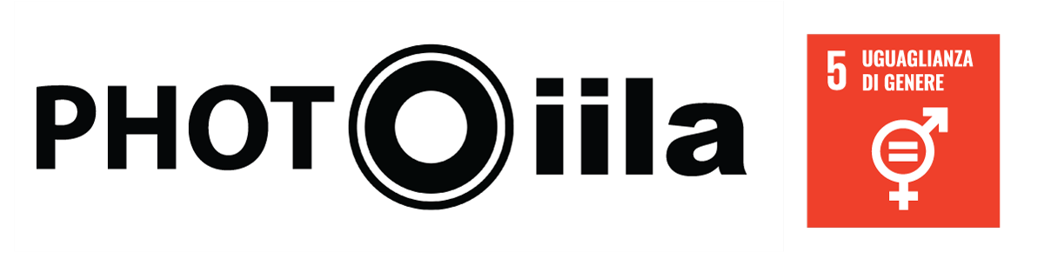 | 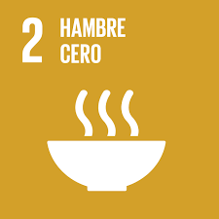

Convocatoria abierta

PHOTO IILA

XII edición Premio IILA-FOTOGRAFIA

“Somos lo que comemos”

Plazo para la presentación de proyectos: 2 de marzo de 2020

“El hombre es lo que come”
Ludwig Feuerbach, El secreto del sacrificio o el hombre es lo que come, 1862

IILA – Organización internacional ítalo-latino americana realiza la XII reseña dedicada a los fotógrafos procedentes de los países latinoamericanos miembros IILA (Argentina, Estado Plurinacional de Bolivia, Brasil, Colombia, Costa Rica, Cuba, Chile, Ecuador, El Salvador, Guatemala, Haití, Honduras, México, Nicaragua, Panamá, Paraguay, Perú, República Dominicana, Uruguay, República Bolivariana de Venezuela), un importante puente entre el público italiano y la fotografía emergente de América Latina.

Es posible acceder a la reseña a través de una selección a la que pueden participar únicamente fotógrafos de nacionalidad de uno de los países latinoamericanos miembros IILA, de edad no superior a los 35 años (nacidos después del 1 de enero de 1985). No podrán postularse los seleccionados en las pasadas ediciones del Premio. El tema sobre el cual los artistas están invitados a presentar sus trabajos es “Somos lo que comemos”.

Concepto

El tema “Somos lo que comemos” se inspira en uno de los 17 Objetivos de Desarrollo Sostenible de la Agenda 2030 de las Naciones Unidas, es decir el número 2, que se propone de “poner fin al hambre, lograr la seguridad alimentaria y la mejora de la nutrición y promover la agricultura sostenible”. IILA, en calidad de Observador ONU, trata estas temáticas en sus actividades.

El objetivo para el año 2030 de la Agenda de las Naciones Unidas es lo de poner fin al hambre y a todas las formas de malnutriciؚón en todo el mundo y en los próximos años. En consideración del rápido crecimiento de la demanda global de alimentos, se estima que la producción alimentaria mundial tendrá que duplicar dentro del año 2050. La calidad de alimentos es tanto importante como la cantidad. El objetivo 2 se fija también en los aspectos económicos, como por ejemplo redoblar la productividad agrícola y el ingreso de los pequeños agricultores dentro del año 2030. Además, dicho objetivo conlleva disposiciones en materia de agricultura sostenible para prevenir el aumento de la producción de comida que pueda dañar el ambiente. La consecución del objetivo “Hambre Cero” se basa en el respecto por la comida, por quien la produce, por los lugares de donde procede, por su distribución, por aquellos que no tienen, todos principios que tienen que transmitirse a las generaciones futuras para garantizar el derecho a la alimentación.

Con estas premisas y conscientes del hecho de que los alimentos contribuyan a nuestro bienestar, tanto físico como mental, se invita a los candidatos a desarrollar un proyecto fotográfico en torno a los siguientes conceptos: la importancia de los alimentos; la comida como nutrimento, como expresión de una identidad cultural (sus vínculos con la sociedad, la cultura, el Patrimonio Intangible, el idioma); los procesos de producción de alimentos; la soberanía alimentaria; el derecho a alimentos de calidad; el power food y nuevos fenómenos extractivistas, etc.

Más información acerca del tema se encuentra en la página web de la ONU:
https://www.un.org/sustainabledevelopment/es/hunger/

Modalidad de participación:

Se aceptan ensayos fotográficos, de mínimo 5 y máximo 10 imágenes, que contemplen la temática propuesta desde un punto de vista artístico y con sólida calidad estética; no se aceptan trabajos que hayan sido encargados por campañas publicitarias o sociales, públicas o privadas.

Para participar es necesario:

- Llenar la ficha técnica adjunta a esta convocatoria y reenviarla en formato pdf.

- Enviar un mínimo de 5 fotografías y un máximo de 10 (dimensiones mínimas 110mm x 160mm, resolución 300 dpi, formato TIFF o JPG).

- Enviar un portfolio de proyectos realizados anteriormente (un solo archivo pdf, formato A4, max 20 páginas y 5 MB, indicando nombre del fotógrafo, contactos, índice).

El material tendrá que llegar antes del día 2 de marzo de 2020 (antes de las 24.00 horas en Italia, GMT+1) a la siguiente dirección: premioiilafotografia@gmail.com indicando en el objeto: PHOTO IILA, XII edición: “Somos lo que comemos”

La participación en el Premio es gratuita y conlleva la aceptación plena e incondicional de estas bases.

Premio:
Entre los trabajos presentados, se seleccionarán un ganador y cinco finalistas que expondrán en Roma durante el año 2020.

Al ganador se le ofrecerá: pasaje ida/vuelta, en clase económica a Roma; un viático de 1.500,00 euros; la estadía de un mes en Roma (fechas a definir de acuerdo a la exposición). Durante dicha estadía el ganador desarrollará un proyecto fotográfico que tendrá como objeto la ciudad de Roma y, al final de su estancia, dará una conferencia pública sobre el proceso creativo y la realización del cuerpo de trabajo en la ciudad. El proyecto se presentará en el marco de la siguiente edición del Premio.

Cada vez que se exponga o publique el proyecto desarrollado en Roma, habrá que citar PHOTO IILA.

Jurado:
Los trabajos seleccionados serán evaluados por un jurado competente, integrado por 3 representantes del mundo de la fotografía internacional y del mundo académico y un representante IILA.
La elección de los trabajos se basará en los siguientes criterios: atingencia al tema propuesto, calidad y organicidad del proyecto, así como su factibilidad.
Los nombres del ganador y de los finalistas se comunicarán públicamente y oportunamente después del cierre de la convocatoria.

Cesión de los derechos:
IILA se reserva el derecho a la utilización exclusiva por tiempo indefinido sin ánimo de lucro del material presentado con motivo del Premio, cuya propiedad sigue perteneciendo al autor. IILA está siempre obligado a mencionar el nombre del autor, su país de procedencia y el título de la fotografía.
El participante es el único responsable de la materia de su imagen, por lo tanto, se compromete a tener IILA exento de toda responsabilidad frente a terceros.

Tratamiento de datos personales:
Se informa a los candidatos que el tratamiento de datos personales tiene como única finalidad el desarrollo de las actividades selectivas, y será llevado a cabo por personas nombradas para dicha selección. IILA es el titular del tratamiento de datos personales.

Para más información:
Secretaría Cultural IILA – tfn: +39 06 68492.225/246; fax: +39 06 6872834; e-mail: s.culturale@iila.org

Convocatoria abierta

PHOTO IILA

XII edición Premio IILA-FOTOGRAFIA

“Somos lo que comemos”
FICHA TECNICA
a. Datos personales:
1. Nombre y apellidos
2. Fecha de nacimiento
3. Nacionalidad
4. Ciudad y país
5. Dirección vigente y completa
6. Teléfono celular y convencional
7. Dirección electrónica – email

b. Información sobre la obra: (una para cada foto)
Nombre de los archivos: APELLIDO_NOMBRE_nombredelaobra.jpg o TIFF
1. Título
2. Técnica
3. Dimensiones
4. Año

1. Título
2. Técnica
3. Dimensiones
4. Año

1. Título
2. Técnica
3. Dimensiones
4. Año

1. Título
2. Técnica
3. Dimensiones
4. Año

1. Título
2. Técnica
3. Dimensiones
4. Año

c. Información sobre el proyecto. (200 doscientas palabras máximo)

d. Fotos
Adjuntar las fotografías (mínimo 5, máximo 10) con las siguientes características
Dimensiones mínimas 110mm x 160mm, resolución 300 dpi, formato TIFF o JPG.
Los nombres de los archivos deben ser denominados de la siguiente manera:
APELLIDO_NOMBRE_nombredelaobra.jpg (Ejemplo: LOPEZ_JUAN_elobsesivo.jpg )

e. Biografía. (200 doscientas palabras máximo)

f. Enviar un portfolio de proyectos realizados anteriormente (un solo archivo pdf, formato A4, max 20 páginas y 5 MB, indicando nombre del fotógrafo, contactos, índice).

El material tendrá que llegar antes del día 2 de marzo de 2020 (antes de las 24.00 horas en Italia, GMT+1) a la siguiente dirección: premioiilafotografia@gmail.com indicando en el objeto: PHOTO IILA, XII edición: “Somos lo que comemos”.

